

5-4-3.约数与倍数（三）

教学目标

- 本讲主要对课本中的：约数、公约数、最大公约数；倍数、公倍数、最小公倍数性质的应用。
- 本讲核心目标：让孩子对数字的本质结构有一个深入的认识，
例如：（1）约数、公约数、最大公约数；倍数、公倍数、最小公倍数的内在关系；
（2）整数唯一分解定理：让学生自己初步领悟“任何一个数字都可以表示为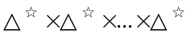的结构，而且表达形式唯一”

知识点拨

- 约数、公约数与最大公约数概念
(1)约数:在正整数范围内约数又叫因数,整数a能被整数b整除，a叫做b的倍数，b就叫做a的约数；
(2)公约数:如果一个整数同时是几个整数的约数，称这个整数为它们的“公约数”；
(3)最大公约数：公约数中最大的一个就是最大公约数；
(4)0被排除在约数与倍数之外
1． 求最大公约数的方法
①分解质因数法：先分解质因数，然后把相同的因数连乘起来．
例如：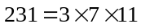，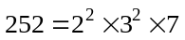，所以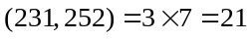；
②短除法：先找出所有共有的约数，然后相乘．例如：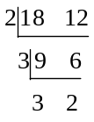，所以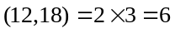；
③辗转相除法：每一次都用除数和余数相除，能够整除的那个余数，就是所求的最大公约数．用辗转相除法求两个数的最大公约数的步骤如下：先用小的一个数除大的一个数，得第一个余数；再用第一个余数除小的一个数，得第二个余数；又用第二个余数除第一个余数，得第三个余数；这样逐次用后一个余数去除前一个余数，直到余数是0为止．那么，最后一个除数就是所求的最大公约数．(如果最后的除数是1，那么原来的两个数是互质的)．
例如，求600和1515的最大公约数：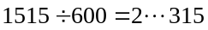；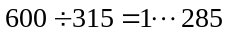；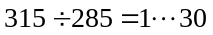；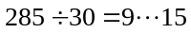；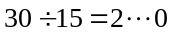；所以1515和600的最大公约数是15．
2． 最大公约数的性质
①几个数都除以它们的最大公约数，所得的几个商是互质数；
②几个数的公约数，都是这几个数的最大公约数的约数；
③几个数都乘以一个自然数，所得的积的最大公约数等于这几个数的最大公约数乘以．
3． 求一组分数的最大公约数
先把带分数化成假分数，其他分数不变；求出各个分数的分母的最小公倍数a；求出各个分数的分子的最大公约数b；即为所求．
4． 约数、公约数最大公约数的关系
（1）约数是对一个数说的；
（2）公约数是最大公约数的约数，最大公约数是公约数的倍数
二、倍数的概念与最小公倍数
(1)倍数:一个整数能够被另一整数整除，这个整数就是另一整数的倍数
(2)公倍数:在两个或两个以上的自然数中，如果它们有相同的倍数，那么这些倍数就叫做它们的公倍数
(3)最小公倍数：公倍数中最小的那个称为这些正整数的最小公倍数。
1. 求最小公倍数的方法
①分解质因数的方法；
例如：，，所以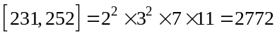；
②短除法求最小公倍数；
例如： ，所以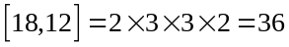；
③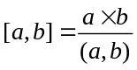．
2. 最小公倍数的性质
①两个数的任意公倍数都是它们最小公倍数的倍数．
②两个互质的数的最小公倍数是这两个数的乘积．
③两个数具有倍数关系，则它们的最大公约数是其中较小的数，最小公倍数是较大的数．
3. 求一组分数的最小公倍数方法步骤
先将各个分数化为假分数；求出各个分数分子的最小公倍数；求出各个分数分母的最大公约数；即为所求．例如：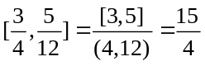
注意：两个最简分数的最大公约数不能是整数，最小公倍数可以是整数.例如：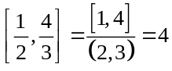
4． 倍数、公倍数、最小公倍数的关系
（1）倍数是对一个数说的；
（2）最小公倍数是公倍数的约数，公倍数是最小公倍数的倍数

三、最大公约数与最小公倍数的常用性质
1． 两个自然数分别除以它们的最大公约数，所得的商互质。
如果为、的最大公约数，且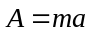，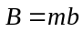，那么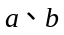互质，所以、的最小公倍数为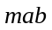，所以最大公约数与最小公倍数有如下一些基本关系：
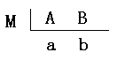
①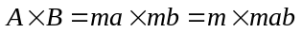，即两个数的最大公约数与最小公倍数之积等于这两个数的积；
②最大公约数是、、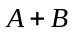、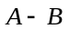及最小公倍数的约数．

2． 两个数的最大公约和最小公倍的乘积等于这两个数的乘积。
即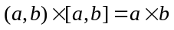，此性质比较简单，学生比较容易掌握。
3． 对于任意3个连续的自然数，如果三个连续数的奇偶性为
a)奇偶奇，那么这三个数的乘积等于这三个数的最小公倍数
例如：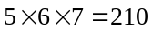，210就是567的最小公倍数
b)偶奇偶，那么这三个数的乘积等于这三个数最小公倍数的2倍
例如：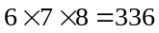，而6,7,8的最小公倍数为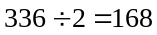
性质（3）不是一个常见考点，但是也比较有助于学生理解最小公倍数与数字乘积之间的大小关系，即“几个数最小公倍数一定不会比他们的乘积大”。
四、求约数个数与所有约数的和
1． 求任一整数约数的个数
一个整数的约数的个数是在对其严格分解质因数后，将每个质因数的指数(次数)加1后所得的乘积。
如:1400严格分解质因数之后为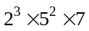，所以它的约数有(3+1)×(2+1) ×(1+1)=4×3×2=24个。(包括1和1400本身)
约数个数的计算公式是本讲的一个重点和难点，授课时应重点讲解，公式的推导过程是建立在开篇讲过的数字“唯一分解定理”形式基础之上，结合乘法原理推导出来的，不是很复杂，建议给学生推导并要求其掌握。难点在于公式的逆推，有相当一部分常考的偏难题型考察的就是对这个公式的逆用，即先告诉一个数有多少个约数，然后再结合其他几个条件将原数“还原构造”出来，或者是“构造出可能的最值”。
2． 求任一整数的所有约数的和
一个整数的所有约数的和是在对其严格分解质因数后，将它的每个质因数依次从1加至这个质因数的最高次幂求和，然后再将这些得到的和相乘，乘积便是这个合数的所有约数的和。
如：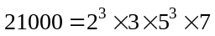，所以21000所有约数的和为
此公式没有第一个公式常用，推导过程相对复杂，需要许多步提取公因式，建议帮助学生找规律性的记忆即可。

例题精讲

模块一、运用大公约和小公倍的模型解题
如果为、的最大公约数，根据模型知道：
（1）且，
（2）那么互质
（3）所以、的最大公约数为，最小公倍数为
（4）最大公约数与最小公倍数的成绩为与的成绩

- 甲数是36，甲、乙两数最大公约数是4，最小公倍数是288，那么乙数是多少？

已知A、B两数的最小公倍数是180，最大公约数是30，若A=90，则B= 。

- 已知两个自然数的积为240，最小公倍数为60，求这两个数．

- 两个自然数的和是50，它们的最大公约数是5，试求这两个数的差．

两个自然数的和是125，它们的最大公约数是25，试求这两个数．

- 已知两数的最大公约数是21，最小公倍数是126，求这两个数的和是多少？

已知两个自然数的最大公约数为4，最小公倍数为120，求这两个数．

- 甲、乙两个自然数的最大公约数是7，并且甲数除以乙数所得的商是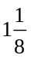.乙数是_____.

- 已知正整数a、b之差为120，它们的最小公倍数是其最大公约数的105倍，那么a、b中较大的数是多少？

- 已知两个自然数的和为54，它们的最小公倍数与最大公约数的差为114，求这两个自然数．

- 有两个自然数，它们的和等于297，它们的最大公约数与最小公倍数之和等于693，这两个自然数的差是 ．

- 已知自然数A、B满足以下2个性质：（1）A、B不互质；（2）A、B的最大公约数与最小公倍数之和为35。那么A+B的最小值是多少？

- 两个整数A、B的最大公约数是C，最小公倍数是D，并且已知C不等于1，也不等于A或B，C+D=187，那么A+B等于多少？

- 若 a , b , c 是三个互不相等的大于0的自然数，且a + b + c = 1155 ，则它们的最大公约数的最大值为 ，最小公倍数的最小值为 ，最小公倍数的最大值为 ．

模块二、约数的个数与约数的和
- 2008的约数有（ ）个。

2008006共有( )个质因数。
（A）4 （B)5 (C)6 (D)7

105的约数共有几个?

已知300=2×2×3×5×5，则300一共有 个不同的约数。

- 筐中有60个苹果，将它们全部都取出来，分成偶数堆，使得每堆的个数相同。问：有多少种分法？

- 数360的约数有多少个?这些约数的和是多少?

- 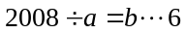,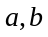均为自然数．有____________种不同的取值．

2010除以正整数N，余数是15，那么N的所有可能值的个数是 。

- 自然数N有45个正约数。N的最小值为 。

自然数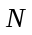有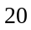个正约数，的最小值为 。

恰有20 个因数的最小自然数是（ ）。
（A）120 （B）240 （C）360 （D）432

- 设A共有9个不同的约数，B共有6个不同的约数，C共有8个不同的约数，这三个数中的任何两个都不整除，则这三个数之积的最小值是多少？

- 在1到100中，恰好有6个约数的数有多少个？

恰有8个约数的两位数有________个．

在三位数中，恰好有9个约数的数有多少个？

- 能被2145整除且恰有2145个约数的数有 个．

能被210整除且恰有210个约数的数有 个．

1001的倍数中，共有 个数恰有1001个约数．

如果一个自然数的2004倍恰有2004个约数，这个自然数自己最少有多少个约数？

- 已知偶数A不是4的整数倍，它的约数的个数为12，求4A的约数的个数.

- 已知两个数都是只含质因数3和5，它们的最大公约数是75，已知有12个约数，有10个约数，求与的和．

- 已知A数有7个约数，B数有12个约数，且A、B的最小公倍数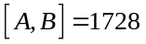，则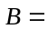 ．

- 一个自然数恰好有18个约数，那么它最多有 个约数的个位是3.

- 一个分子是1的分数，化成小数后是一个混循环小数，且循环节为两位，不循环也有两位，那么这种分数共有多少个？

- 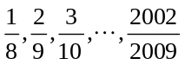中，共有_ __个最简分数。

- 设，b，c是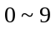的数字（允许相同），将循环小数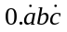化成最简分数后，分子有 种不同情况．

- 在循环小数中类似于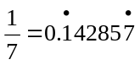，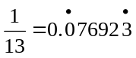等，循环节是从小数点右边的第一位（即十分位）就开始的小数，叫做纯循环小数，包括和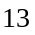在内，共有 个正整数，其倒数是循环节恰好为六位的纯循环小数。

